
~~展愛佈告欄~~
南台中家扶中心展愛隊第35期
指導老師：曾玉芬 隊長：賴嘉彬 編輯：文書組

第10901號
展愛月訊
  - 109.01.18(六)志工招募面談、志工職前訓練：
- 行程
13:00-14:00志工招募面談
14:00-16:00志工職前訓練
- 1月18日打電話給有意願面談者，確定出席人數：攜帶身分證正反面影本及1吋照片2張(確定要參加見習者再交)。
準備面談資料及表格
(一)給被面談者資料：
1.中心及展愛隊介紹。
2.展愛服務隊志工資料表。
3.肖像授權同意書。
4.展愛隊109年(35期)幹部團通訊錄(確定加入見習再給)。
(二)給幹部資料：
1.109年新志工加入相關事項。
2.志工招募面談紀錄表。
＊請組長連絡組員時，對於12月底尚未達到續隊標準之夥伴，告知1/18(日)14:00~16:00要來上課，無法出席者請向隊長請假。
第35屆嘉彬隊長跟老師要名單，連繫、統計會參加面試者名單，並通知要參與服務的名單。
參與名單：嘉彬、鵬洲、閩宇、志誠。

  - 分組名單
行政組 | 文書組 | 展一組 | 展二組 | 展三組 | 展友
賴嘉彬 | 顏鵬洲 | 謝閔宇 | 鄧美娟 | 沈善剴 | 潘志群
王志誠 | 林玉婷 | 蔡乙瑄 | 曹建勛 | 莊舒郁 | 陳子鈴
劉雅淑 | 張翎軒 | 蔡文祥 | 何建國 | 林翠純 | 李惠如
李素卿 | 廖淑敏 | 胡容 | 葉士豪 | 張同本 | 胡直斌
 | 蕭婷懌 | 吳茂昇 | 孫守澤 | 蔡湘芸 | 呂月雲
 |  | 陳嶸銨 | 李妍萱 | 徐慧美 | 劉羽珊
 |  | 蘇世偉 | 林添榮 | 吳昱慧 | 邱瑞彬
 |  | 李敏華 | 翁美玲 | 朱晨梅 | 陳偉宗
 |  | 蘇進財 | 賴素煖 | 黃文衍 | 陳月秀
 |  | 蔡植丞 | 鄭麗敏 | 鄭文凱 | 詹雅妃
 |  | 蔡數梅 | 陳毅佩 | 周聿家 | 張益嘉
 |  | 陳美滿 | 魏駿紘 | 蔡植先 | 高秋美
 |  | 黃淑貞 | 廖婉如 | 林以羚 | 盛淑蕙
 |  | 賴彥儒 | 林錦華 |  | 王之寓
 |  |  | 林振川 |  | 王俊彥

  - 新任幹部討論明年度月例會是否兩個月辦一次及提供夥伴用餐聯誼。
同意：0票 不同意：6票
決議：維持一個月一次

  - 明年度各組負責月份由3位組長抽籤決定。
 | 1月 | 2月 | 3月 | 4月 | 5月 | 6月 | 7月 | 8月 | 9月 | 10  月 | 11  月 | 12  月
展一組 | ＊ |  |  | ＊ |  |  | ＊ |  |  | ＊
展二組 |  | ＊ |  |  | ＊ |  |  | ＊ |  |  | ＊
展三組 |  |  | ＊ |  |  | ＊ |  |  | ＊ |  |  | ＊

109年1月8日(三) 歲末聯歡
＊人數需求：40人。(含素食)
＊報到時間：PM 18：00。
＊活動地點：北海岸海鮮婚宴會館(北屯區崇德路三段569之一號)
活動負責人：嘉彬。

108年12月份服務累積時數
2019年12月服務時數累積
行政組、文書組服務時數
  組別 | 姓名 | 出勤時數 | 服務時數 | 志工手冊時數 | 1~3月服務時數 | 4~6月服務時數 | 7~9月服務時數 | 10~12月服務時數
  行政組 | 李素卿 | 176.5 | 128 | 128 | 18.5 | 26 | 55.5 | 28
  行政組 | 潘志群 | 87.5 | 27.5 | 27.5 | 4.5 | 8.5 | 0 | 14.5
  行政組 | 劉雅淑 | 105 | 76 | 76 | 13.5 | 9 | 17.5 | 36
  行政組 | 林添榮 | 145.5 | 118.5 | 118.5 | 11 | 23.5 | 62.5 | 21.5
  行政組 | 林振川 | 261 | 220.5 | 220.5 | 52.5 | 56 | 79 | 33
  行政組 | 蔡文祥 | 90.5 | 27 | 27 | 10.5 | 6.5 | 0 | 10
  文書組 | 賴嘉彬 | 142 | 100.5 | 100.5 | 25 | 21 | 19 | 35.5
  文書組 | 沈善剴 | 68.5 | 50.5 | 50.5 | 9 | 13.5 | 9 | 19
  文書組 | 林玉婷 | 53 | 47 | 47 | 9 | 13.5 | 9 | 15.5
  文書組 | 胡 容 | 117 | 81 | 81 | 32.5 | 6 | 18 | 24.5
  文書組 | 張翎軒 | 92 | 84 | 0 | 9 | 24.5 | 49.5 | 1
展一組服務時數
  組別 | 姓名 | 出勤時數 | 服務時數 | 志工手冊時數 | 1~3月服務時數 | 4~6月服務時數 | 7~9月服務時數 | 10~12月服務時數
  展一組 | 廖淑敏 | 169.5 | 114.5 | 114.5 | 0 | 30 | 47.5 | 37
  展一組 | 陳子鈴 | 121.5 | 85.5 | 85.5 | 39.5 | 24 | 10 | 12
  展一組 | 王志誠 | 129 | 99.5 | 99.5 | 2 | 45.5 | 52 | 0
  展一組 | 李惠如 | 151.5 | 131 | 131 | 31 | 36.5 | 51.5 | 12
  展一組 | 吳茂昇 | 48.5 | 41.5 | 41.5 | 6 | 23 | 12.5 | 0
  展一組 | 胡直斌 | 59.5 | 55.5 | 55.5 | 10 | 37 | 8.5 | 0
  展一組 | 賴素煖 | 63 | 39.5 | 39.5 | 0 | 3.5 | 21 | 15
  展一組 | 鄭文凱 | 46.5 | 29.5 | 29.5 | 8.5 | 15.5 | 0 | 5.5
  展一組 | 翁美玲 | 192 | 162.5 | 162.5 | 30 | 46.5 | 74 | 12
  展一組 | 陳嶸銨 | 109 | 89 | 89 | 23 | 25.5 | 27 | 13.5
  展一組 | 蘇世偉 | 60 | 34 | 34 | 0 | 13.5 | 8 | 12.5

2019年12月服務時數累積
展二組服務時數
  組  別 | 姓名 | 出勤時數 | 服務時數 | 志工手冊時數 | 1~3月服務時數 | 4~6月服務時數 | 7~9月服務時數 | 10~12月服務時數
  展二組 | 魏駿紘 | 78.5 | 35 | 35 | 4 | 17.5 | 8 | 5.5
  展二組 | 陳美滿 | 58 | 47 | 47 | 33.5 | 13.5 | 0 | 0
  展二組 | 黃淑貞 | 47.5 | 40.5 | 40.5 | 5 | 16 | 12 | 7.5
  展二組 | 顏鵬洲 | 67 | 47 | 0 | 2 | 8.5 | 28.5 | 8
  展二組 | 李敏華 | 69.5 | 49 | 49 | 3 | 29.5 | 12 | 4.5
  展二組 | 鄭麗敏 | 81 | 67 | 67 | 6 | 28.5 | 19.5 | 13
  展二組 | 蔡植先 | 211 | 200.5 | 200.5 | 29 | 5.5 | 162 | 4
  展二組 | 曹建勛 | 54 | 42.5 | 0 | 23 | 0 | 19.5 | 0
  展二組 | 廖明宏 | 22.5 | 15.5 | 15.5 | 9 | 6.5 | 0 | 0
  展二組 | 林錦華 | 76 | 58 | 0 | 0 | 5.5 | 46.5 | 6
  展二組 | 蘇進財 | 34 | 25.5 | 25.5 | 17.5 | 8 | 0 | 0
  展二組 | 蔡植丞 | 171.5 | 171.5 | 171.5 | 21 | 17.5 | 129 | 4
  展二組 | 陳毅佩 | 106.5 | 91.5 | 91.5 | 8.5 | 31.5 | 35 | 16.5
  展二組 | 呂月雲 | 5.5 | 3 | 3 | 3 | 0 | 0 | 0
  展二組 | 蕭婷懌 | 53.5 | 43 | 0 | 12 | 6.5 | 16 | 8.5
  展二組 | 周聿家 | 59.5 | 39 | 0 | 2 | 7 | 16.5 | 13.5
  展二組 | 蔡數梅 | 15 | 15 | 0 | 0 | 0 | 15 | 0
展三組服務時數
  組別 | 姓名 | 出勤時數 | 服務時數 | 志  手冊時數 | 1~3月服務時數 | 4~6月服務時數 | 7~9月服務時數 | 10~12月服務時數
  展三組 | 莊舒郁 | 118 | 98 | 98 | 14 | 28.5 | 46.5 | 9
  展三組 | 林翠純 | 73 | 38 | 38 | 22.5 | 6.5 | 0 | 9
  展三組 | 張同本 | 73.5 | 50.5 | 50.5 | 31 | 9.5 | 0 | 10
  展三組 | 蔡湘芸 | 67 | 51.5 | 51.5 | 8.5 | 4 | 35.5 | 3.5
  展三組 | 徐慧美 | 59.5 | 51 | 51 | 10.5 | 7 | 8.5 | 25
  展三組 | 邱瑞彬 | 8 | 8 | 0 | 0 | 0 | 8 | 0
  展三組 | 吳昱慧 | 37.5 | 31.5 | 31.5 | 0 | 16 | 4 | 11.5
  展三組 | 朱晨梅 | 135.5 | 123.5 | 123.5 | 29.5 | 47 | 22 | 25
  展三組 | 黃文衍 | 41 | 30.5 | 0 | 20.5 | 7 | 0 | 3
  展三組 | 鄧美娟 | 80.5 | 64 | 64 | 10.5 | 11.5 | 9.5 | 32.5
  展三組 | 孫守澤 | 74.5 | 69 | 69 | 35.5 | 25 | 8.5 | 0
  展三組 | 廖婉汝 | 28 | 28 | 0 | 6 | 8 | 14 | 0
  展三組 | 何建國 | 131.5 | 91 | 91 | 29.5 | 16 | 16 | 29.5
  展三組 | 李妍萱 | 56 | 30 | 30 | 0 | 6 | 11 | 13
  展三組 | 廖婉如 | 65.5 | 39.5 | 39.5 | 3 | 11.5 | 12 | 13
  展三組 | 詹凱閔 | 10 | 10 | 0 | 3 | 7 | 0 | 0
 | 2019年12月服務時數累積
見習志工服務時數
  組別 | 姓名 | 出勤時數 | 服務時數 | 志工手冊時數 | 1~3月服務時數 | 4~6月服務時數 | 7~9月服務時數 | 10~12月服務時數
  見習一 | 程元鳳 | 0 | 0 | 0 | 0 | 0 | 0 | 0
  見習一 | 黃智煊 | 4.5 | 4.5 | 0 | 0 | 4.5 | 0 | 0
  見習一 | 謝閔宇 | 165 | 127 | 88 | 13 | 41 | 54.5 | 18.5
  見習一 | 葉士豪 | 83 | 72.5 | 0 | 0 | 19 | 46 | 7.5
  見習一 | 劉雅惠 | 0 | 0 | 0 | 0 | 0 | 0 | 0
  見習二 | 李姝榆 | 0 | 0 | 0 | 0 | 0 | 0 | 0
  見習二 | 莊炘亞 | 4 | 4 | 0 | 4 | 0 | 0 | 0
  見習二 | 劉羽珊 | 18 | 18 | 0 | 7 | 11 | 0 | 0
  見習三 | 林以羚 | 22 | 22 | 0 | 5 | 6.5 | 5.5 | 5
  見習三 | 賴彥儒 | 56 | 46.5 | 30.5 | 11.5 | 20 | 8 | 7
  見習三 | 蔡乙瑄 | 47.5 | 30.5 | 11.5 | 0 | 16 | 6 | 8.5
  展友 | 盛淑蕙 | 20.5 | 20.5 | 20.5 | 16 | 0 | 4.5 | 0

109年01月份活動報名
日期 | 時間 | 活動名稱 | 服務內容 | 人力 | 負責組別 | 報名名單
1/4(六)  1/11(六)  1/18(六) | 08:30-12:00 | 中心服務台(上午) | 協助同工接聽電話、捐款或物資引導、參與活動或服務引導 | 1 | 展一組 | 1/4：、  1/11：、  1/18：、
1/4(六) | 08:30-17:00 | 寒冬送暖 | 交管、物資發放 | 12 | 展一組 | 1/4：何建國、賴素煖(素)、張同本、劉雅淑、林振川、王志誠、陳嶸銨(素)、朱晨梅、陳子鈴、謝閔宇、陳美滿、鄭麗敏(素)、胡容、蕭婷懌、翁美玲、陳毅佩、林添榮、李惠如、蔡湘芸、請穿隊服、配戴志工證目前錄取名單19人攤位的工作人員：張同本、朱晨梅、陳美滿、謝閔宇、李惠如、蕭婷懌、陳毅佩、蔡湘芸協助交管：何建國、賴素媛、王志誠、鄭麗敏、林添榮物資發放：劉雅淑、林振川、陳嶸銨、陳子鈴、胡容、翁美玲
1/4(六)  1/18(六) | 09:00-12:00 | 兒保組彩虹屋玩具整理 | 玩具整理/行政工作。 | 1 | 展一組 | 1/4：鄭文凱  1/18：、
1/4(六)  1/11(六)  1/18(六) | 13:00-16:30 | 中心服務台(下午) | 協助同工接聽電話、捐款或物資引導、參與活動或服務引導 | 1 | 展一組 | 1/4：、  1/11：、  1/18：、
1/4(六) | 13:00-17:00 | 寒暖活動中心服務臺支援 | 協助同工接聽電話、捐款或物資引導、參與活動或服務引導 | 2 | 展一組 | 1/4：、
1/8(三) | 18:00-21:00 | 歲末聯歡 | 中心志工尾牙 | 40 | 行政組 | 1/8：何建國、賴素煖(素)、周聿家、李敏華、謝閔宇、張同本、黃文衍、林翠純、林振川、孫守澤、李素卿、王志誠、陳毅佩、蔡湘芸、葉士豪、朱晨梅、鄭麗敏(素)、李妍萱(素)、魏駿紘、陳嶸銨(素)、賴彥儒、賴嘉彬、廖婉如、李惠如、劉雅淑、陳美滿、鄧美娟、陳子鈴、鄭文凱、徐慧美、胡容、林錦華、翁美玲
1/18(六) | 13:00-14:00 | 志工招募 | 新志工招募 | 10 | 行政組 | 1/18：謝閔宇、王志誠
1/18(六) | 14:00-16:00 | 志工職前訓練 | 新志工與未達續隊標準的夥伴，進行訓練。 | 40 | 行政組 | 1/18：、
1/18(六) | 18:00-21:00 | 一月份月例會(聚餐聯誼) |  | 全隊 | 展一組 | 1/18：林翠純、黃文衍
1/20(一) | 13:00-17:00 | 實物前置(物資整理) | 實物發放前物資整理 | 3 | 展一組 | 1/20：、
1/21(二) | 08:30-12:00 | 扶助金發放協助交管(上午) | 交管、協助搬運物資 | 6 | 展一組 | 1/21：、
1/21(二) | 12:00-17:00 | 扶助金發放協助交管(下午) | 交管、協助搬運物資 | 5 | 展一組 | 1/21：、
網站擷取名單時間：2019/12/29

註：春節假期：1/23(四)~1/29(三)。

109年02月份活動預告
活動名稱 | 日期 | 時間 | 人力 | 負責組別 | 負責人 | 服務內容 | 中心負責組別 | 中心負責社工
兒保組彩虹屋玩具整理 | 2/1(六)  2/22(六) | 09:00-12:00 | 1 | 展二組 | 鄧美娟 | 玩具整理/行政工作。 | 兒保組 | 周淳瑩
中心服務台(上午) | 2/1(六)  2/8(六)  2/22(六) | 08:30-12:00 | 1 | 展二組 | 鄧美娟 | 協助同工接聽電話、捐款或物資引導、參與活動或服務引導 |  | 服務台同工
中心服務台(下午) | 2/1(六)  2/8(六)  2/22(六) | 13:00-16:30 | 1 | 展二組 | 鄧美娟 | 協助同工接聽電話、捐款或物資引導、參與活動或服務引導 |  | 服務台同工
扶助金發放協助交管(上午) | 2/26(三) | 08:30-12:00 | 6 | 展二組 | 鄧美娟 | 交管、協助搬運物資 | 行政組 | 周慧玲
扶助金發放協助交管(下午) | 2/26(三) | 12:00-17:00 | 5 | 展二組 | 鄧美娟 | 交管、協助搬運物資 | 行政組 | 周慧玲
實物前置(物資整理) | 2/25(二) | 13:00-17:00 | 3 | 展二組 | 鄧美娟 | 實物發放前物資整理 | 行政組 | 戴淑真
二月份月例會暨新春團拜 | 2/22(六) | 18:00-21:00 | 全隊 | 展二組 | 鄧美娟
註： 2/15(六)補上班。

感謝你(妳)們的熱誠參與
12/01(日)，由劉雅淑、林添榮、賴素煖、謝閔宇共4位夥伴協助全人家長會長協會路跑義賣募款。
12/07(六)，由陳毅佩共1位夥伴協助中心服務台。
12/07(六)，由鄭文凱共1位夥伴協助兒保組彩虹屋玩具整理。
12/13(五)，由廖淑敏共1位夥伴協助會本部蓋章摺寄信件。
12/14(六)，由李妍萱、張同本、林振川、賴嘉彬、陳嶸銨、沈善剴、廖婉如、林添榮、廖淑敏、何建國、周聿家、賴彥儒、蔡文祥、劉雅淑、林錦華、黃淑貞、莊舒郁、徐慧美、朱晨梅、翁美玲、陳毅佩、林玉婷、賴素煖、林翠純、李惠如、鄧美娟共26位夥伴協助跳蚤市場兒保宣導。
12/14(六)，由李素卿、潘志群共2位夥伴協助聯合隊慶前置。
12/14(六)、12/21(六)，由林振川共1位夥伴協助陶笛基礎班協助。
12/20(五)，由魏駿紘、李妍萱、謝閔宇、李惠如、廖婉如、陳子鈴、廖淑敏、蔡文祥、李素卿、潘志群、劉雅淑、林振川共12位夥伴協助聯合隊慶場佈。
12/26(四)，由徐慧美、朱晨梅、陳子鈴、李素卿共4位夥伴協助扶助金發放協助交管。
12/30(一)，由廖淑敏、顏鵬洲、胡容、林玉婷、賴嘉彬、沈善剴、蕭婷懌共7位夥伴協助文書組工作。
12/21(六)，由李素卿、潘志群、劉雅淑、林添榮、林振川、蔡文祥、沈善剴、胡容、廖淑敏、陳子鈴、王志誠、李惠如、翁美玲、陳嶸銨、蘇世偉、魏駿紘、陳美滿、李敏華、曹建勛、林錦華、蘇進財、蕭婷懌、周聿家、莊舒郁、林翠純、張同本、蔡湘芸、朱晨梅、黃文衍、何建國、李妍萱、廖婉如、謝閔宇、葉士豪共34位夥伴參與志工聯合隊慶。

一月份壽星大集合
組別 | 姓名 | 生日
行政組 | 李素卿 | 1月13日
展三組 | 莊舒郁 | 1月13日
展二組 | 曹建勛 | 1月16日
展三組 | 朱晨梅 | 1月25日

2019年12月收支明細
年 | 月 | 日 | 編號 | 科目 | 摘 要 | 收 入 | 支 出 | 現金餘額
108 | 12 | 14 | 44 | 隊費收入 | 13.敏華14添榮15家聿16錦華17淑貞18舒郁19美鈴20守澤21美娟22建勛23素嫒(11*500=5500) | 5,500 |  | 3,409
 |  |  | 45 | 隊服收入 | 儒冬L | 250 |  | 3,659
 |  |  | 46 | 隊服收入 | 閔宇冬S,M | 500 |  | 4,159
 |  |  | 47 | 隊費收入 | 24.嶸銨25志誠26湘芸27.善剴28玉婷29婉如30妍萱31婷懌32建國33振川34美滿35進財36晨梅37文38翠純39士豪40胡容41同本42閔宇(19*500=9500) | 9,500 |  | 13,659

零用金 | 13,659
郵局存款 | 90,240
總計 | 103,899

活動剪輯
~~2019/12/01(日)全人家長會長協會路跑義賣募款 ~~
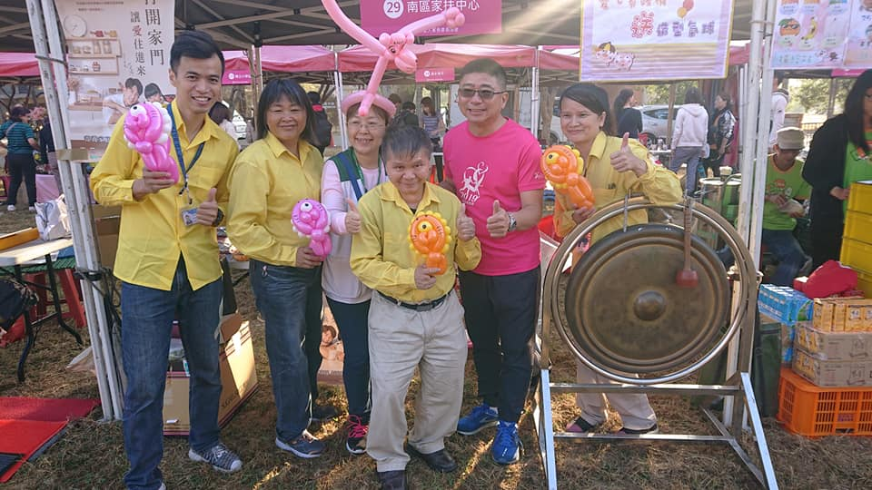  夥伴當天熱情招呼募款活動 | 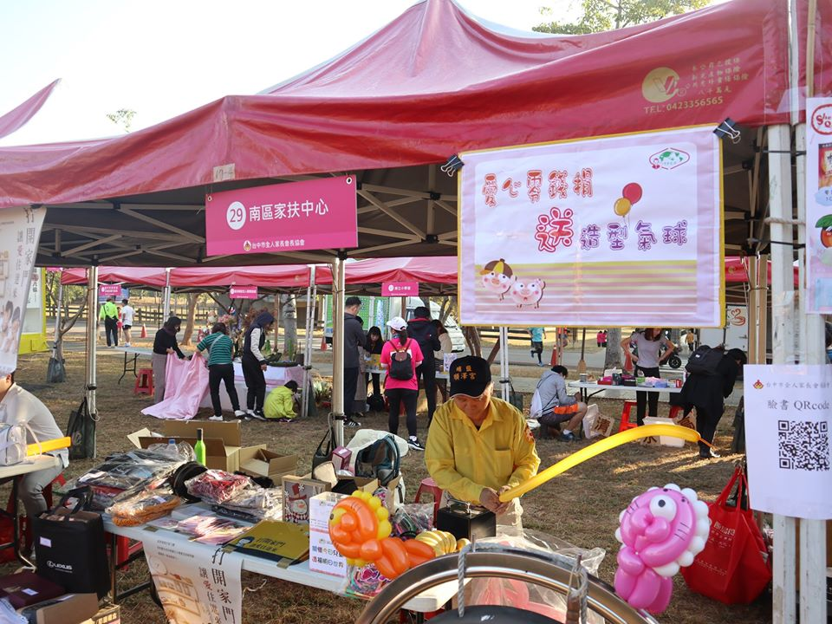  感謝添榮大哥協助氣球義賣
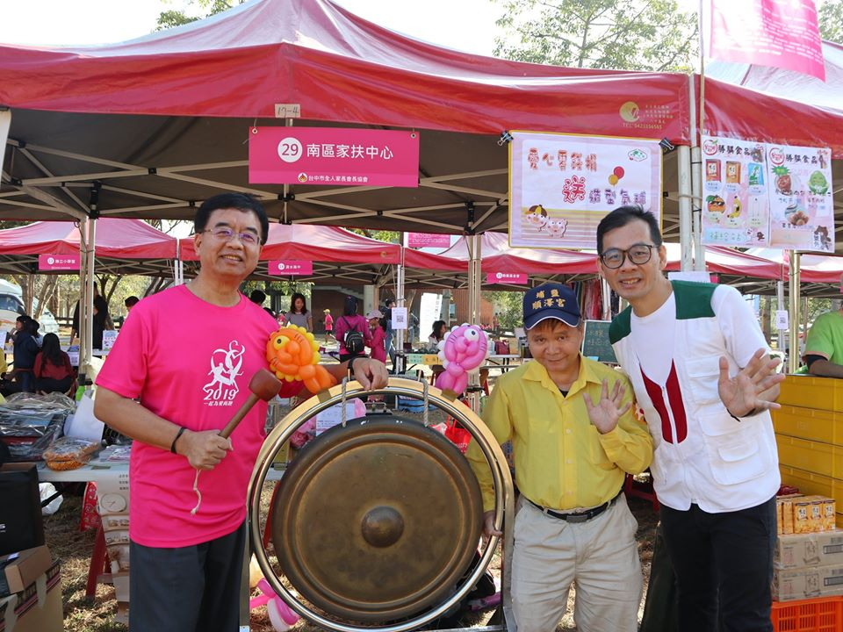  公益不分老幼~大家益起 | 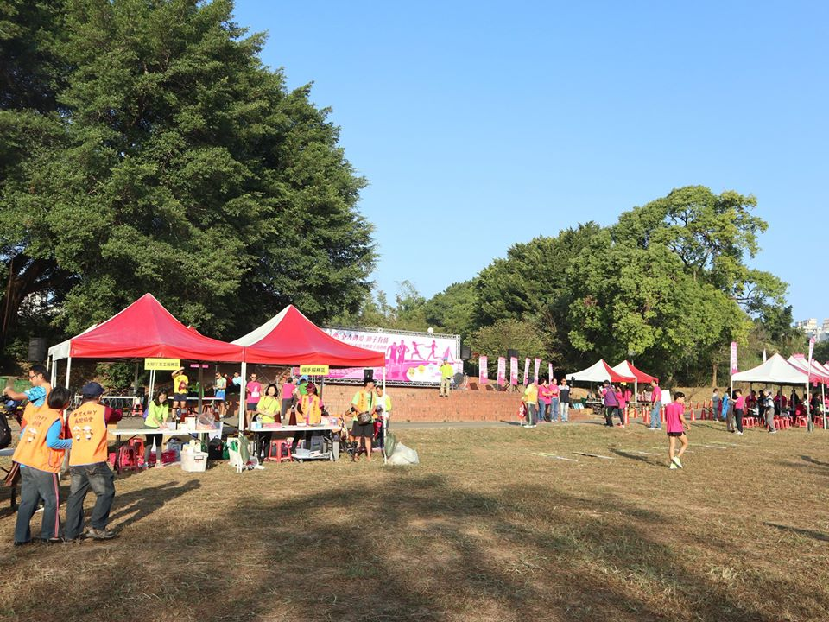  感謝當天民眾支持相挺

~~2019/12/14 (六) 2019跳蚤市場~~
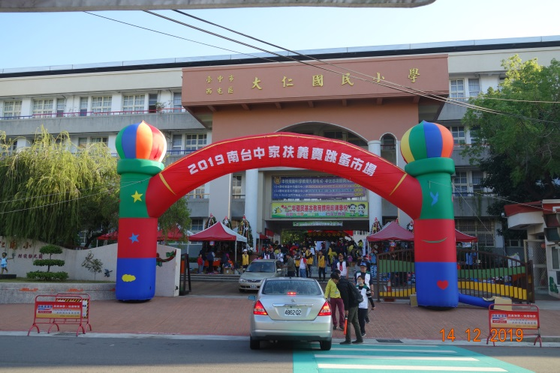  2019冬季跳蚤市場捧派上市 | 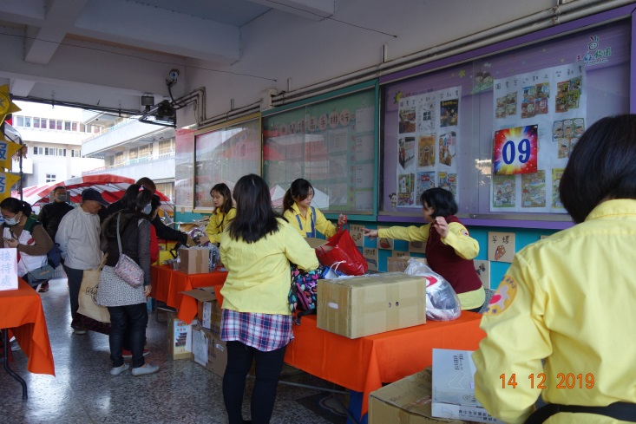  夥伴們趕緊整理物資上架義賣
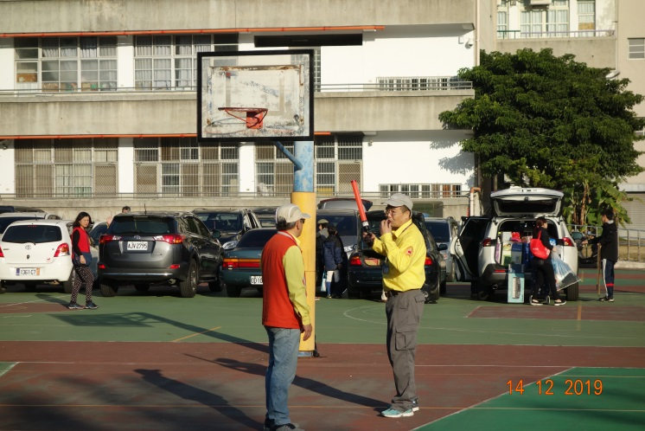  交管夥伴辛苦指揮，維護現場秩序 | 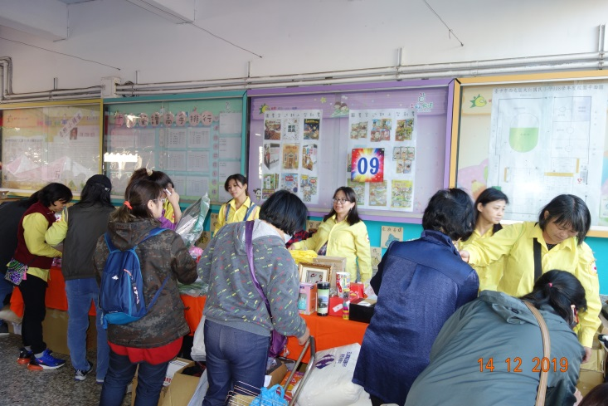  夥伴熱情招呼義賣
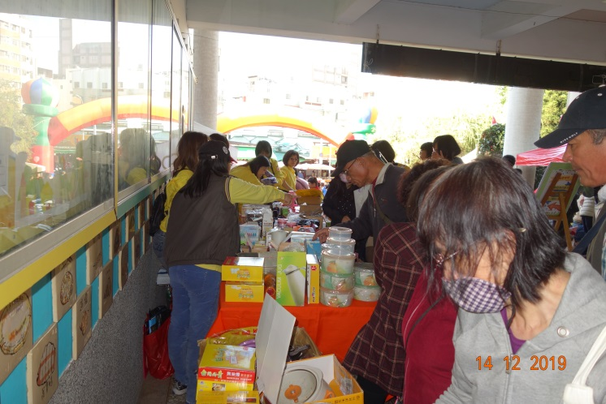  感謝當天參與的民眾一起做愛心 | 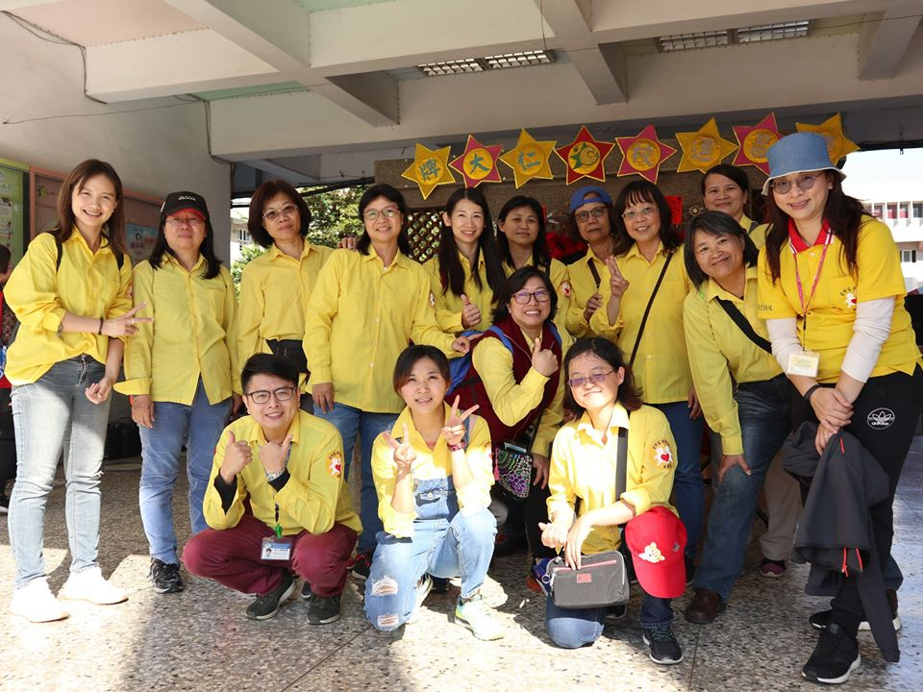  活動圓滿成功

~~2019/12/21 (六) 南台中家扶中心志工聯合隊慶~~
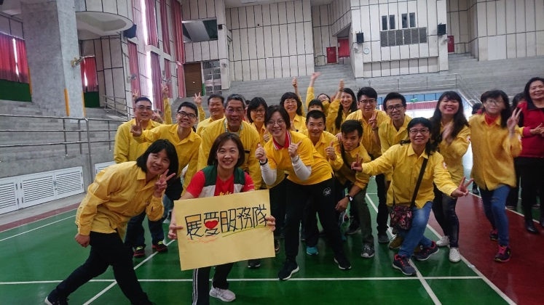  2019聯合隊慶熱鬧登場 | 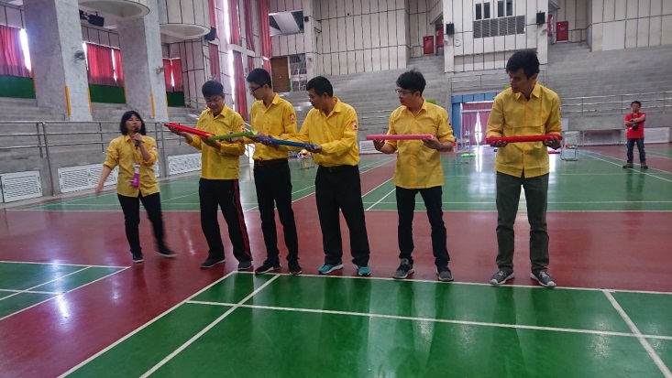  不同以往的形式活動內容
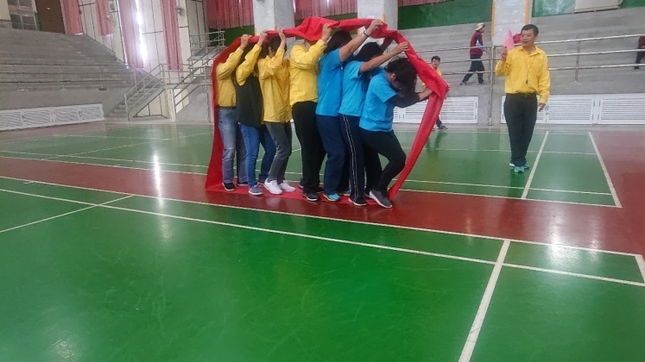  志工們同心協力完成任務 | 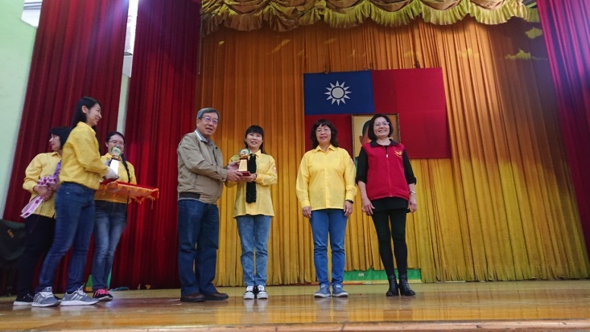  感謝夥伴長期付出
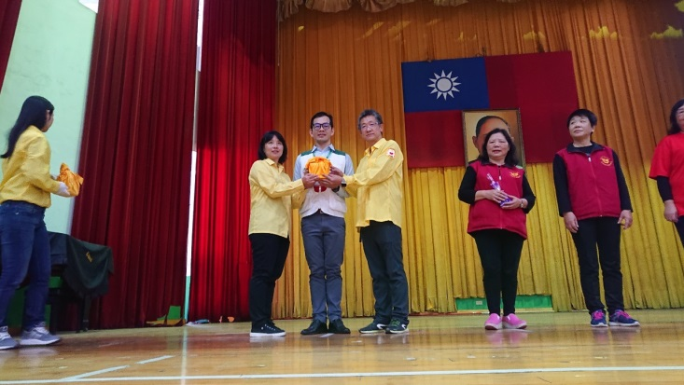  隊長交接儀式 | 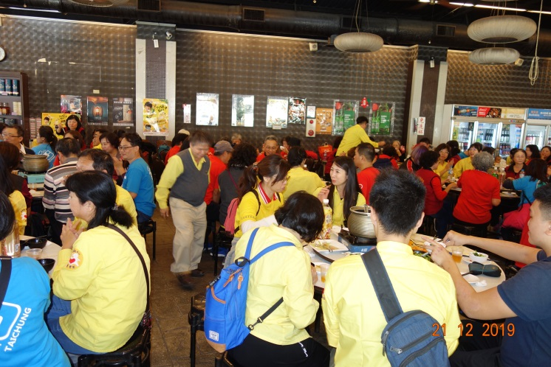  大家一同用餐分享

